编 号：0248-2021
不符合项报告
企业名称：黑龙江陆地能源有限公司 不符合报告编号：01
企业下属部门: 管理部 陪同人员:张弘悦
不符合事实描述：
检查合格供方名录，发现公司没有将沈阳北测检测技术有限公司列入合格供方名录，未进行评价和选择，不符合GB/T19022-2003 6.4_外部供方_条款。

不符合审核准则条款号： GB/T19022-2003 6.4__条款_外部供方
不符合程度：主要不符合 ；次要不符合 √ ；
审核员(签名) 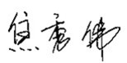 陪同人员(签名) 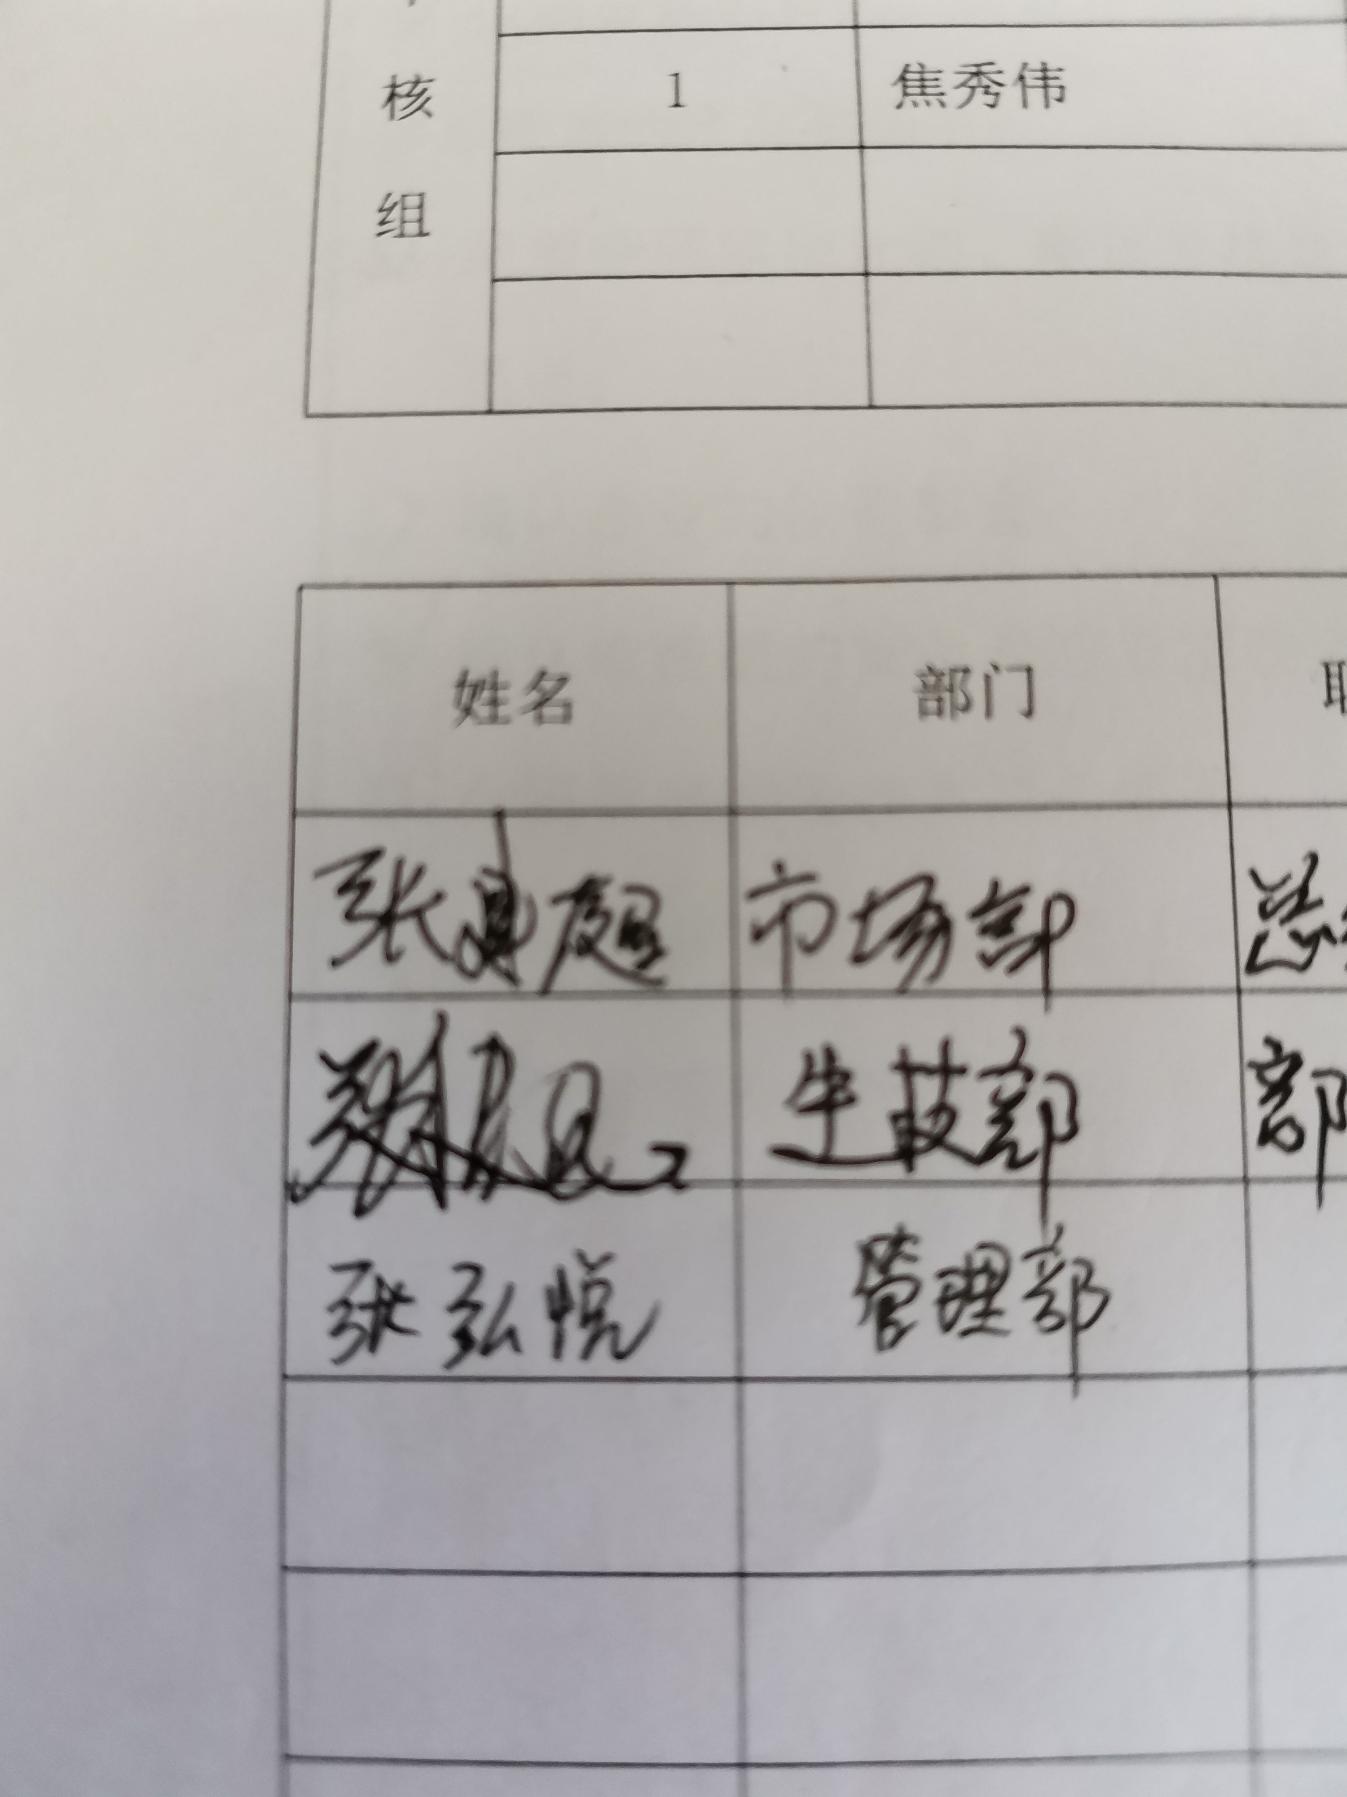
企业职能部门代表（签名）__
日期:2021.4.8
纠正措施:
- 将沈阳北测检测技术有限公司列入合格供方名录，并进行评价；
2、对公司所有供方进行检查，避免类似情况再发生。

预计完成日期:_2021.4.8
纠正措施实施部门代表签名: 审核员确认签名:
纠正措施完成情况:

纠正措施已完成整改，符合要求，同意关闭。

审核组代表签名: 日期:2021.4.8

